**Муниципальное образовательное учреждение**

**дополнительного образования детей**

**«Детская художественная школа**

**имени художника Петра Ефимовича Заболотского»**

**Методическая тема самообразования**

***«Значение ритма в композиции»***

**Преподаватель**: ***Кириллова Гульнара Темирхановна***

**Цель**

Изучить и понять роль ритма в станковой композиции

**Задачи**

* Исследовать «природу» ритма в станковой композиции
* Выделить ритмические приёмы, применяемые великими живописцами

**План**

1. Законы композиции
2. Ритм в композиции
3. Ритм в произведениях великих мастеров

Основой любого произведения искусства является композиция. У композиции свои законы, которые складываются в процессе художественной деятельности.

Сюжет композиции находится на вершине айсберга, а содержание – его глубинная часть. Один и тот же сюжет сотни людей воспринимают и толкуют по-разному, то есть, создают свою версию содержания.

Право выбора за художником, который раскрывает всю многогранность содержания средствами живописной композиции.

К наиболее распространённому композиционному приёму в живописи принадлежит ритмическое построение. В таких работах все элементы произведения подчинены ритму. Художник может создать чёткий, жёсткий ритм. В ней нет ни одной детали, которая бы существовала вне стройной согласованности

Основные правила построения композиции:

1. Целостность. Композиция в переводе означает составлять, сочинять, поэтому важным её законом является целостность. Целостность выражается таким образом, что предмет на рисунке воспринимаются, как единое целое, ни одна из частей работы не кажется лишней.
2. Смысловой центр. Важно определить в рисунке композиционный центр (смысловой центр), так чтобы он привлекал внимание, выделяя те объекты, которые подразумеваются, как главные, основные.
3. Контраст. Контраст бывает следующих типов:
   1. цветовой
   2. контраст величин
   3. смысловой контраст
4. Статика – это состояние равновесия
5. Динамика – это движение.

Динамическая композиция это композиция, при которой создаётся впечатление движения и внутренней динамики.

Статичная композиция – создаёт впечатление неподвижности.

Для передачи движения в композиции можно использовать диагональные тени. Также можно передавать движения, оставляя свободное пространство пред движущимся объектом, чтобы наше воображение могло продолжить это движение.

Дело в том, что наш глаз расположен всё «читать» слева направо и снизу вверх. Любит делать остановку и возвращаться к пройденному. Всегда должна быть пауза для глаз. Визуальный ряд должен привести к центру основного внимания. Прямые линии создают слишком быструю паузу для зрителя.

Нужно добавить ритма:

* разобрать прямой путь
* чередовать противоположности
* оставить возможность для работы воображения. Надо оставить зрителю самому досказать недосказанное. Никто не любит навязчивость.
* используя чередование форм, создать ритм и равновесие.
* искать асимметричные решения и не только в форме, но и по цвету, контрасту и ритму.

Ритм заложен в природе: биение сердца, чередование дня и ночи, смена времён года и много-много других ритмов.

Ритм может быть простым и сложным. Ритм в жизни и искусстве проявляется через большую или меньшую периодичность, повторяемость элемента.

Одни художники ритм считают правилом композиции (А. А. Дейнека), другие – закономерностью, третьи – средством, организующим начало композиции.

Ритм, как правило, композиции имеет свои особенности и широкий диапазон действия в творчестве художников. Он выполняет организующую и эстетическую роль в композиции. Его деятельность основывается на законах композиции, на тональных и цветовых контрастах. При угасании тональных и цветовых контрастов ритм почти не воспринимается, даже при наличии контрастов величин или положении предметов в пространстве. Вот почему важно определить основные контрасты уже в эскизах композиции. Только добившись этого, можно рассчитывать на активное действие ритма и помощь его в закономерной организации произведения.

Желаемое впечатление от предмета можно создать правильным использовании всех возможностей ритма, в частности, продуманном и прочувственном чередовании элементов, объёмов, цветотональных пятен и каких-либо деталей (как бы направляющих движение глаза в соответствии с выбранным ритмом).

Ритм может быть выражен слабо, когда изменения чередований или самих элементов едва заметны, но он может быть настолько мощным, что становиться ведущим началом композиции.

Ритм «оживляет» любое изображение, придаёт особую выразительность, особый шарм, заставляет глаза зрителя путешествовать по изображению – совершенно особым путём, что создаёт – особое впечатление!

Также можно применять «сбой» в ритме композиции. Элемент, выпадающий из ритма – сразу привлекает внимание.

Ритм в композиции схож с ритмом в музыке. Стоит ему прерваться – как зритель напрягается и с удвоенным вниманием наблюдает за причиной нарушения ритма.

Ритм был и есть во всех видах искусства и во все времена. Уже в искусстве Древнего Востока композиция была упорядочена, отличалась страстью, наличием ритма.

В XV веке приёмы и правила композиции наиболее последовательно и успешно разрабатывали Мазаччо, Боттичелли, Мантенья.

Композиционные принципы, заложенные в искусстве раннего Возрождения, достигли зрелости в период Высокого Ренессанса в творениях Леонардо да Винчи. Рафаэля. Микеланджело, Тициана.

Художники XVII – XVIII столетий стали свободнее оперировать перспективой: вводя в композиции высокие и низкие точки зрения. Характер ритма значительно усложнился, он стал более динамичным.

В XVII веке особо важную роль в композиционных решениях стали играть светотень и цвет.

Ярким примером могут служить многие произведения Рембрандта «Ночной дозор», «Возвращение блудного сына».

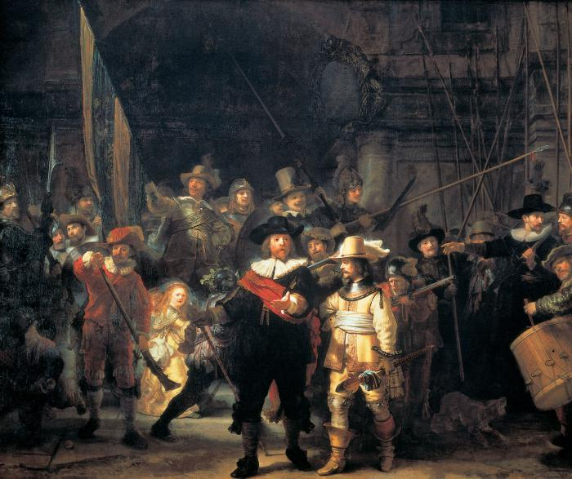

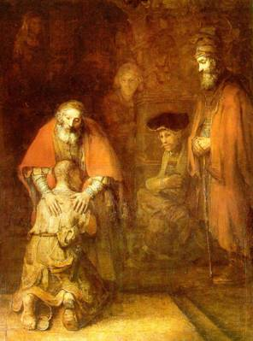

В композициях, где большую роль играли эффекты света и тени, роль ритма не снижалась, он усиливал эмоциональное воздействие произведения искусства.

Представители академического направления в искусстве XIX века, также обращали серьёзное внимание на композицию с участием геометрических схем, иллюзорных контрастов тона и цвета в обрисовке фигур, расположенных в определённом ритмическом порядке.

В наиболее выразительных композициях романтического направления ритм действует значительно сильнее и способствует упорядочению, организации всей плоскости картины.

Русское искусство XIX столетия стремилось активно использовать ритм для организации картинной плоскости. Так в картине К.Л. Брюллова «Последний день Помпеи» проследить чередование светлых и тёмных пятен, что создаёт определённый ритм и делает произведение уравновешенным и целостным, «Берёзовая роща» А. И. Куинджи даёт нам классический пример ритма в пейзаже.

|  |  |  |
| --- | --- | --- |
| &Kcy;&acy;&rcy;&tcy;&icy;&ncy;&acy; «&Pcy;&ocy;&scy;&lcy;&iecy;&dcy;&ncy;&icy;&jcy; &dcy;&iecy;&ncy;&softcy; &Pcy;&ocy;&mcy;&pcy;&iecy;&icy;», 1833, &Bcy;&rcy;&yucy;&lcy;&lcy;&ocy;&vcy; |  |  |

Наглядно можно наблюдать «звучание» ритма в произведениях великого художника и композитора Микалоюса Константинаса Чюрлениса. В четырёх картинах под общим названием «Весна» художника берёт общим лейтмотивом два или три деревца, сочетая их в пейзажах с ритмом плывущих облаков. Масштабность колокольни уравновешивается тонкими линиями гибких побегов.

|  |  |  |
| --- | --- | --- |
| http://fotoalbum-eu.s3.amazonaws.com/images1/201005/138508/469501/00000015.JPG |  | http://www.magister.msk.ru/art/ciurlionis/images/ciurl112.jpg |

«Ритм меняющегося числа деревцев – три, одно, два и ритм стекающих потоков, биение колоколов и трепещущегося танца листвы – рождает в нас весеннее чувство, так связанное с острым ощущением движения времени.

Ритм пятен в его произведениях, прозрачный колорит, появившаяся синева и зелень создают неяркий и гармоничный образ весны».

Значимая роль ритма в композиции основывается на основных законах, перечисленных выше. И даже есть мнение о том, что ритм в живописи , один из его разделов – «образная геометрия» и его содержательная ценность в произведениях искусства заключается в том. что он способствует выявлению художественно-образного начала, смысловых аналогий и контрастов произведений живописи.

Литература:

1. М. Алпатов «Композиция в живописи» (М. 1940 г.)
2. Н.В.Волков «Композиция в живописи» (М. 1977г.)
3. В.А. Фаворский «О композиции» (Фаворский В. А. Литературно-теоретическое наследие – М., 1988 г.)
4. К.Ф.Юона «О живописи» (М., 1937 г.)
5. Л.Ф Жешнц « Язык живописного произведения» (М., 1970 г.)
6. Учебник Е.В. Шорохова «Композиция» (М., 1986г.) для студентов художественно-графических факультетов педагогических институтов.